FORMULARIO DE INFORMACIÓN Y CONSENTIMIENTO INFORMADO ESCRITO
Orden de 8 de julio de 2009 (BOJA nº 152 de fecha 6 de agosto) por la que se dictan instrucciones a los Centros del Sistema Sanitario Público de Andalucía, en relación al procedimiento de Consentimiento Informado.

CENTRO SANITARIO  HOSPITAL UNIVERSITARIO REINA SOFÍA CÓRDOBA |  |  | SERVICIO DE  UGC DE URGENCIAS DE ADULTOS
1 | DOCUMENTO DE INFORMACIÓN PARA (*) PUNCIÓN LUMBAR
Este documento sirve para que usted, o quien lo represente, dé su consentimiento para esta intervención. Eso significa que nos autoriza a realizarla.
Puede usted retirar este consentimiento cuando lo desee. Firmarlo no le obliga a usted a hacerse la intervención. De su rechazo no se derivará ninguna consecuencia adversa respecto a la calidad del resto de la atención recibida. Antes de firmar, es importante que lea despacio la información siguiente.
Díganos si tiene alguna duda o necesita más información. Le atenderemos con mucho gusto.

(*) Indicar el nombre del procedimiento/intervención a realizar; si es posible, además del nombre técnico que siempre debe figurar, puede tratar de expresarlo con un nombre más sencillo.

1.1 |  | LO QUE USTED DEBE SABER:
EN QUÉ CONSISTE. PARA QUÉ SIRVE:
Es un procedimiento simple y seguro que consiste en la extracción de una muestra de líquido cefalorraquídeo mediante la punción con una aguja en la columna lumbar.
Este líquido rodea al cerebro y a la médula espinal, por lo que se altera en muchas enfermedades que afectan a éstos. Por tanto, su estudio resulta fundamental para el diagnóstico de muchas enfermedades neurológicas.
En casos especiales puede ser necesaria la extracción de líquido cefalorraquídeo con fines terapeúticos.

CÓMO SE REALIZA:
Se realiza pinchando con una fina aguja en la espalda, a nivel de la columna lumbar, en el espacio que queda entre dos vértebras, tras desinfectar la zona y en condiciones estériles.
Debe colocarse en la posición que le indiquen, para aumentar los espacios intervertebrales.
1.- En la cama, acostado de lado, con las rodillas flexionadas todo lo posible, intentando tocarlas con la cabeza, y el cuello flexionado intentando tocar el pecho con la barbilla
o bien
2.- Sentado: con el cuello flexionado todo lo que pueda

QUÉ EFECTOS LE PRODUCIRÁ:
En general, notará las molestias propias de un pinchazo. La inyección de la anestesia ya supone un pinchazo, con lo que sólo se usa ocasionalmente.
Puede sentir cierto dolor durante la punción e incluso calambres pero debe de tratar de estar lo más quieto posible.
Es posible que se necesite más de un pinchazo para conseguir localizar y extraer el líquido

EN QUÉ LE BENEFICIARÁ:
El análisis del líquido cefalorraquídeo puede ayudar a diagnosticar su enfermedad y por tanto a realizar un tratamiento correcto.

OTRAS ALTERNATIVAS DISPONIBLES EN SU CASO:
La punción lumbar es la manera más sencilla de obtener líquido cefalorraquídeo para analizarlo y poder llegar al diagnóstico de determinadas enfermedades

CENTRO SANITARIO  HOSPITAL UNIVERSITARIO REINA SOFÍA CÓRDOBA | SERVICIO DE  UGC DE URGENCIAS DE ADULTOS
QUÉ RIESGOS TIENE:
Cualquier actuación médica tiene riesgos. La mayor parte de las veces los riesgos no se materializan, y la intervención no produce daños o efectos secundarios indeseables. Pero a veces no es así. Por eso es importante que usted conozca los riesgos que pueden aparecer en este proceso o intervención.

- LOS MÁS FRECUENTES:
- Lo más común es que aparezca dolor de cabeza por la disminución de presión secundaria a la extracción de líquido. Se puede acompañar de nauseas, vómitos y vértigos
- Radiculalgia: dolor por rozar una raíz, es habitualmente transitorio.
- Dolor lumbar: frecuentemente temporal.

- LOS MÁS GRAVES:

Las infecciones (meningitis, espondilodiscitis, celulitis) son raras al realizarse en condiciones estériles.
Hematomas locales en el sitio de la punción
Hemorragia (epidural, subdural y subaracnoidea)
Neumoencefalo: entrada de aire en el sistema subaracnoideo.
Herminación cerebral: en casos de hipertensión intracraneal, complicación muy grave y muy poco frecuente.
Lesión en médula espinal: aunque la punción se realiza donde ya no hay médula, sólo líquido y raices nerviosas, por lo que es excepcional
Lesión de alguna raiz nerviosa
Reacción alérgica a la anestesia.

- LOS DERIVADOS DE SUS PROBLEMAS DE SALUD:
Si tiene problemas de coagulación o de plaquetas, habrá más riesgo de sangrado.
Si usted padece enfermedades crónicas como insuficiencia cardiaca, EPOC, diabetes, angina de pecho, HTA … etc, el riesgo puede ser mayor

SITUACIONES ESPECIALES QUE DEBEN SER TENIDAS EN CUENTA:
Si tiene algún problema médico relacionado con la coagulación de la sangre o toma alguna medicación que afecte a la misma, puede ser necesario retrasar este procedimiento hasta mejorar la coagulación.

OTRAS INFORMACIONES DE INTERÉS (a considerar por el/la profesional):
Para disminuir la posibilidad de que aparezca dolor de cabeza tras la punción, se recomienda que guarde reposo en cama e tome abundantes líquidos durante las horas siguientes a la punción. De todas formas, si apareciera, puede pedir a la enfermera un calmante

OTRAS CUESTIONES PARA LAS QUE LE PEDIMOS SU CONSENTIMIENTO:

- A veces, durante la intervención, se producen hallazgos imprevistos. Pueden obligar a tener que modificar la forma de hacer la intervención y utilizar variantes de la misma no contempladas inicialmente.

- A veces es necesario tomar muestras biológicas para estudiar mejor su caso. Pueden ser conservadas y utilizadas posteriormente para realizar investigaciones relacionadas con la enfermedad que usted padece. No se usaran directamente para fines comerciales. Si fueran a ser utilizadas para otros fines distintos se le pediría posteriormente el consentimiento expreso para ello. Si no da su consentimiento para ser utilizadas en investigación, las muestras se destruirán una vez dejen de ser útiles para documentar su caso, según las normas del centro. En cualquier caso, se protegerá adecuadamente la confidencialidad en todo momento.

- También puede hacer falta tomar imágenes, como fotos o videos. Sirven para documentar mejor el caso. También pueden usarse para fines docentes de difusión del conocimiento científico. En cualquier caso serán usadas si usted da su autorización. Su identidad siempre será preservada de forma confidencial.

CENTRO SANITARIO  HOSPITAL UNIVERSITARIO REINA SOFÍA CÓRDOBA |  | SERVICIO DE  UGC DE URGENCIAS DE ADULTOS
1.2 | IMÁGENES EXPLICATIVAS
En este espacio podrán insertarse con carácter opcional imágenes explicativas, esquemas anatómicos, pictogramas etc. que faciliten y permitan explicar de manera más sencilla la información al paciente.

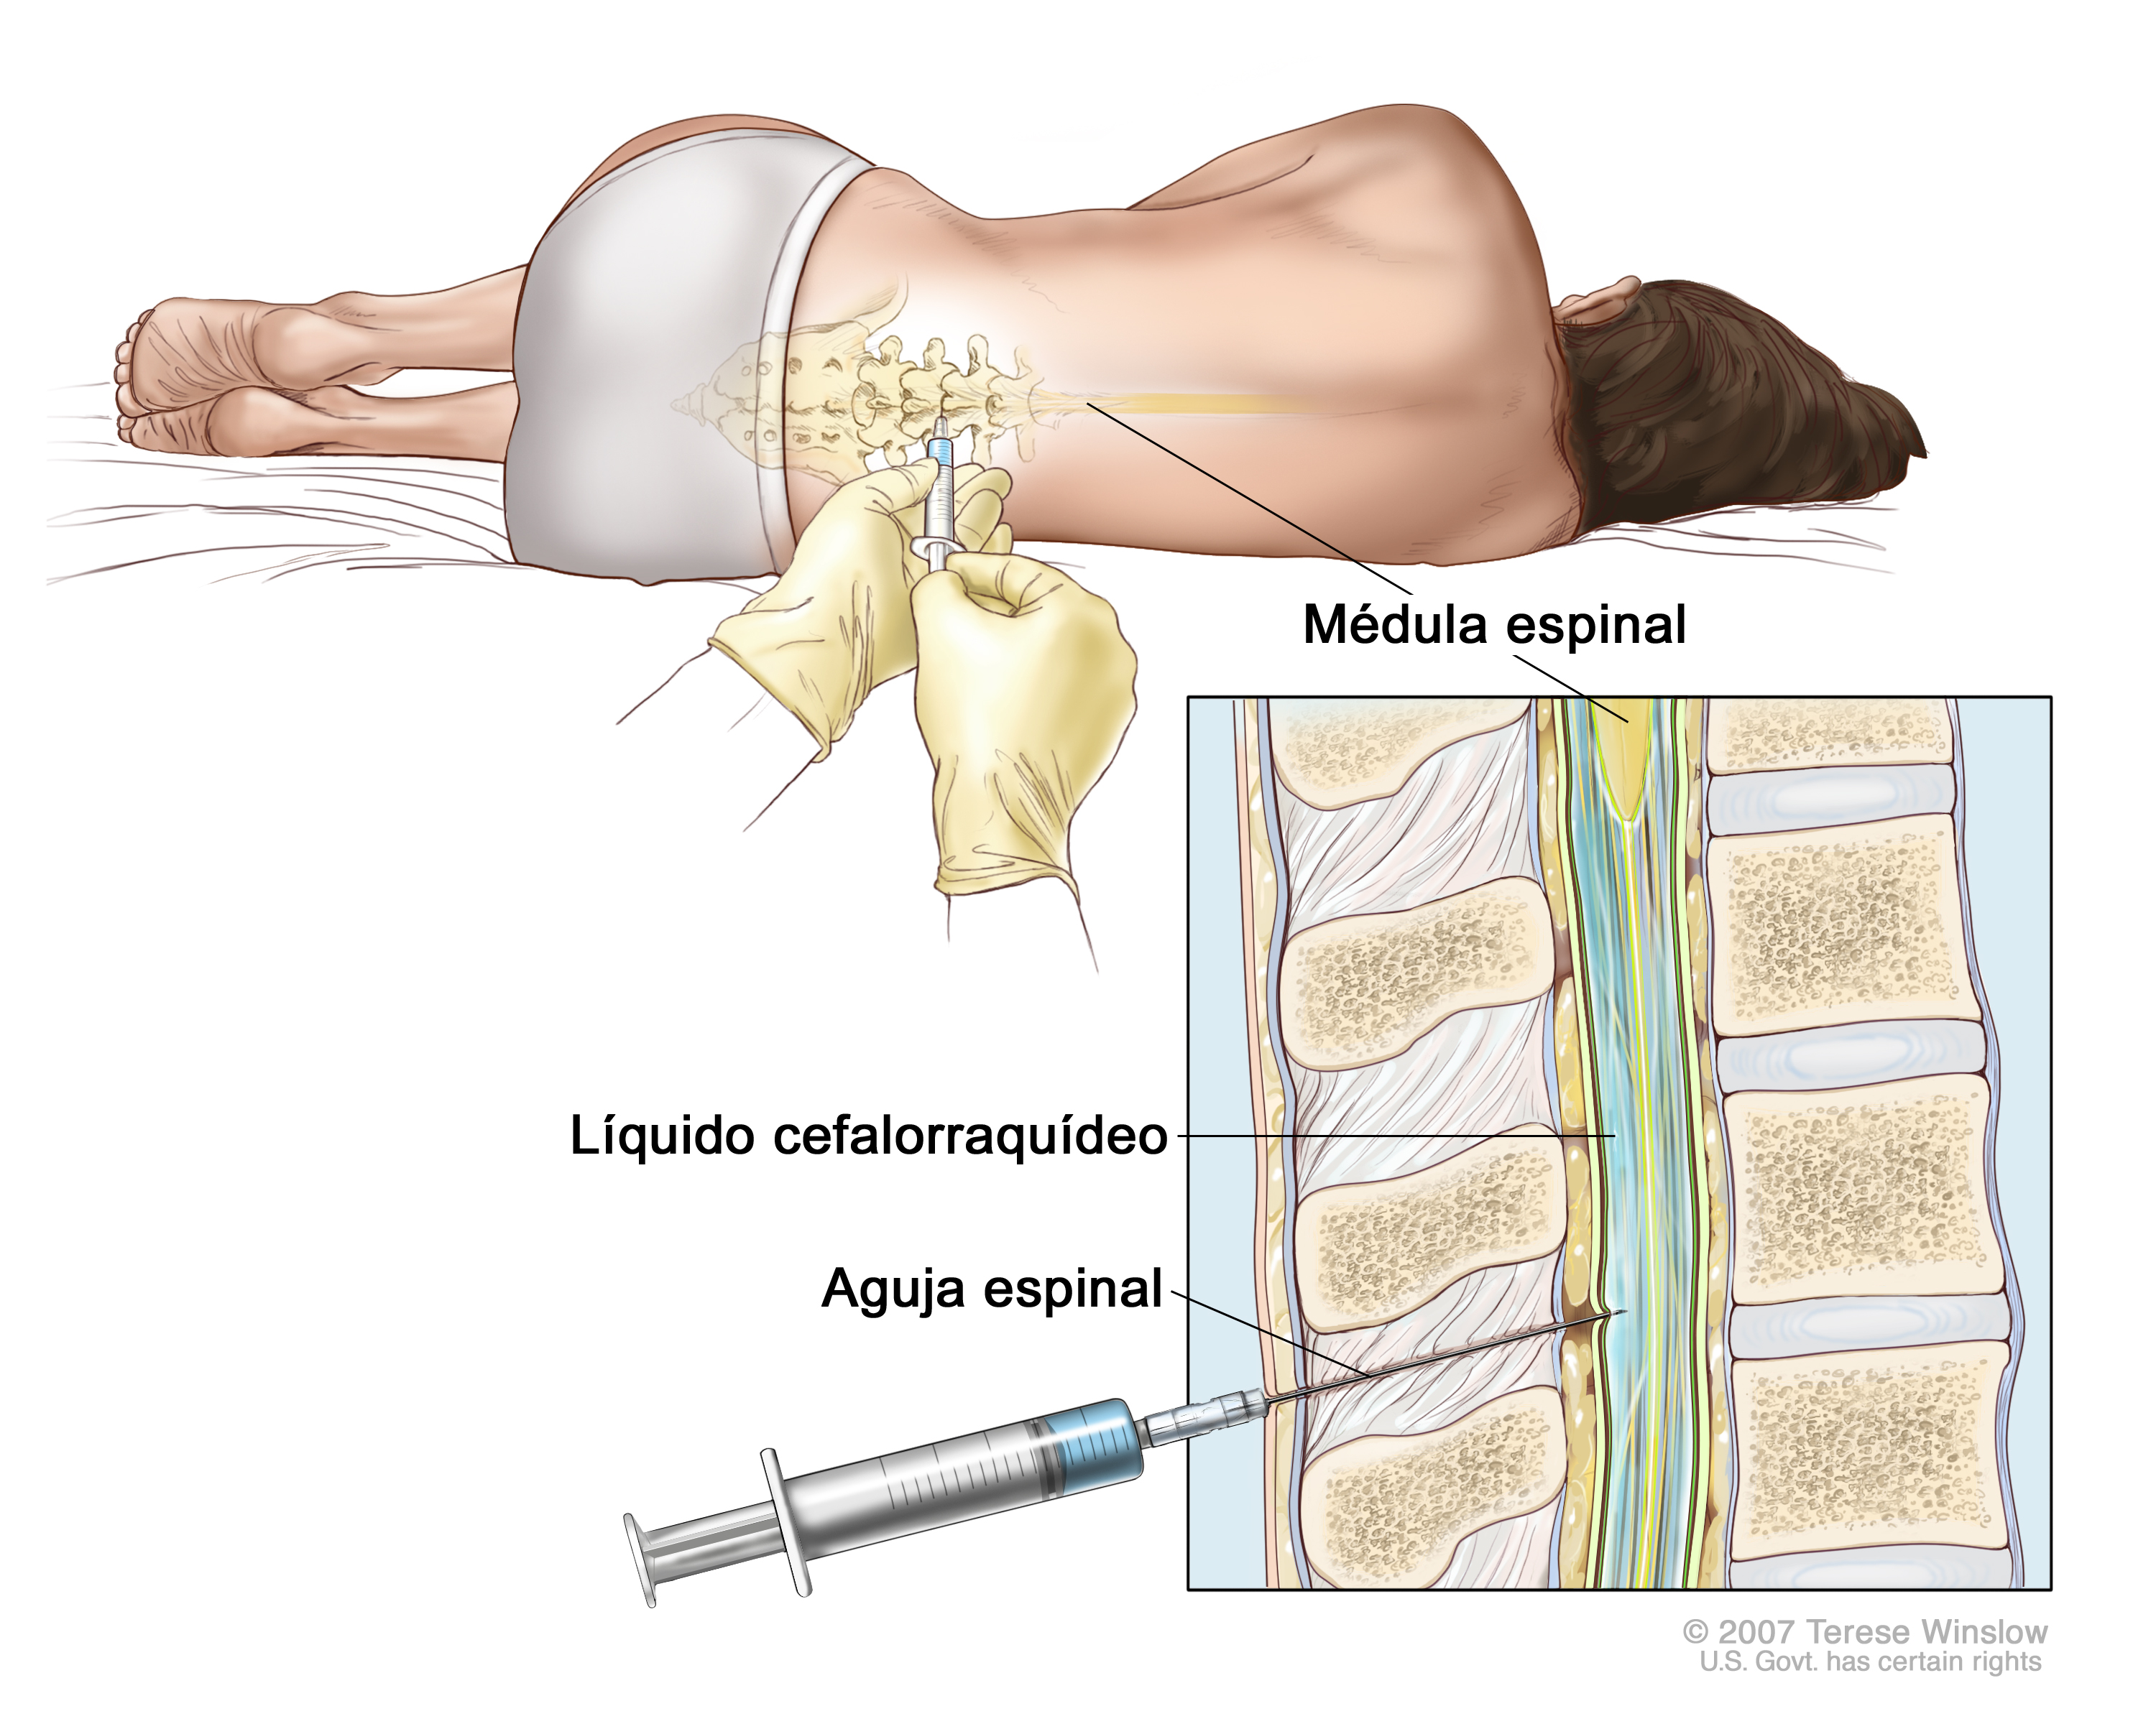

CENTRO SANITARIO  HOSPITAL UNIVERSITARIO REINA SOFÍA CÓRDOBA |  | SERVICIO DE  UGC DE URGENCIAS DE ADULTOS
2 | CONSENTIMIENTO INFORMADO
2.1 | DATOS DEL/DE LA PACIENTE Y DE SU REPRESENTANTE (sólo en caso de incapacidad del/de la paciente)
APELLIDOS Y NOMBRE, DEL PACIENTE |  |  | DNI / NIE
APELLIDOS Y NOMBRE, DEL/DE LA REPRESENTANTE LEGAL |  |  | DNI / NIE

2.2 | PROFESIONALES QUE INTERVIENEN EN EL PROCESO DE INFORMACIÓN Y/O CONSENTIMIENTO
APELLIDOS Y NOMBRE |  | FECHA | FIRMA
APELLIDOS Y NOMBRE |  | FECHA | FIRMA
APELLIDOS Y NOMBRE |  | FECHA | FIRMA
APELLIDOS Y NOMBRE |  | FECHA | FIRMA
APELLIDOS Y NOMBRE |  | FECHA | FIRMA

2.3 | CONSENTIMIENTO
Yo, D/Dña , manifiesto que estoy conforme con la intervención que se me ha propuesto. He leído y comprendido la información anterior. He podido preguntar y aclarar todas mis dudas. Por eso he tomado consciente y libremente la decisión de autorizarla. También sé que puedo retirar mi consentimiento cuando lo estime oportuno.

SI NO Autorizo a que se realicen las actuaciones oportunas, incluyendo modificaciones en la forma de realizar la intervención, para evitar los peligros o daños potenciales para la vida o la salud, que pudieran surgir en el curso de la intervención.
SI NO Autorizo la conservación y utilización posterior de mis muestras biológicas para investigación relacionada directamente con la enfermedad que padezco.
SI NO Autorizo que, en caso de que mis muestras biológicas vayan a ser utilizadas en otras investigaciones diferentes, los investigadores se pongan en contacto conmigo para solicitarme consentimiento.
SI NO Autorizo la utilización de imágenes con fines docentes o de difusión del conocimiento científico.
NOTA: Márquese con una cruz.
En a de de

EL/LA PACIENTE EL/LA REPRESENTANTE LEGAL (sólo en caso de incapacidad del paciente)

Fdo.: Fdo.:

CENTRO SANITARIO  HOSPITAL UNIVERSITARIO REINA SOFÍA CÓRDOBA |  | SERVICIO DE  UGC DE URGENCIAS DE ADULTOS

2.4 | RECHAZO DE LA INTERVENCIÓN
Yo, D/Dña. , no autorizo a la realización de esta intervención. Asumo las consecuencias que de ello puedan derivarse para la salud o la vida.

En a de de

EL/LA PACIENTE EL/LA REPRESENTANTE LEGAL (sólo en caso de incapacidad del paciente)

Fdo.: Fdo.:

2.5 | REVOCACIÓN DEL CONSENTIMIENTO
Yo, D/Dña , de forma libre y consciente he decidido retirar el consentimiento para esta intervención. Asumo las consecuencias que de ello puedan derivarse para la salud o la vida.

En a de de

EL/LA PACIENTE EL/LA REPRESENTANTE LEGAL (sólo en caso de incapacidad del paciente)

Fdo.: Fdo.:

